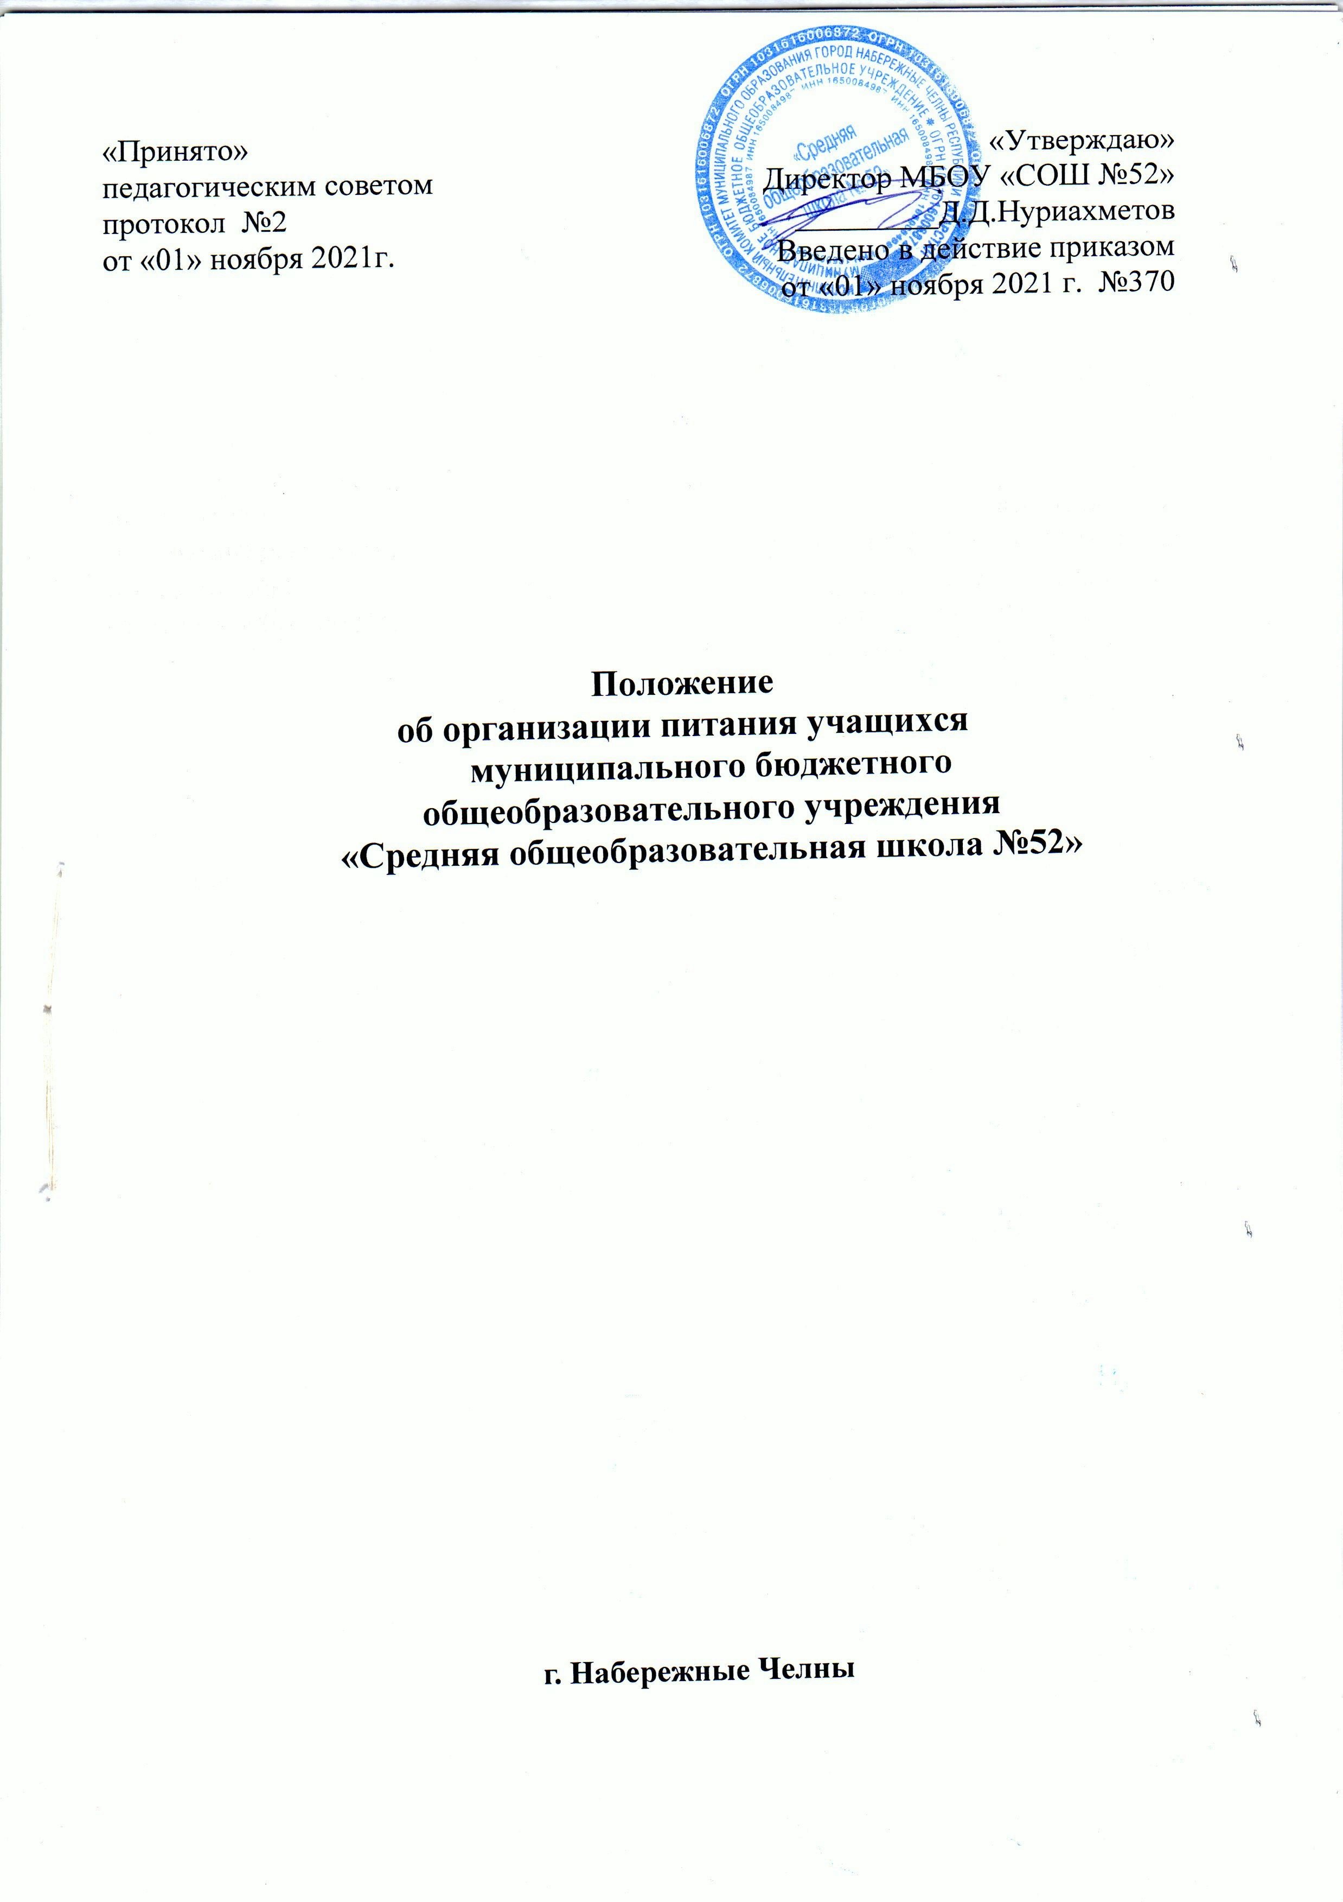
1.Общие положения.
1.1. Настоящее Положение разработано на основании Федерального закона от 29.12.2012 № 273-ФЗ «Об образовании в Российской Федерации» ст.41. ч . 1.2. Постановления Кабинета Министров Республики Татарстан от 14.07.2020 № 588 "Об утверждении перечня мероприятий по организации в Республике Татарстан бесплатного горячего питания обучающихся, получающих начальное общее образование в государственных образовательных организациях Республики Татарстан и муниципальных образовательных организациях, обеспечивающих охват 100 процентов от числа таких обучающихся в указанных образовательных организациях", Постановления Главного государственного санитарного врача РФ от 27.10.2020 N 32 « Об утверждении санитарно-эпидемиологических правил и норм СанПиН 2.3/2.4.3590-20 "Санитарно-эпидемиологические требования к организации общественного питания населения", Постановления Правительства РФ от 20.06.2020 года № 900 «О внесении изменения в государственную программу РФ «Развития образования». Постановления Кабинета Министров Р Г 21.09.2020 № 851 «О ежемесячных денежных выплатах на 2020 год». Постановления Исполнительного комитета муниципального образования город Набережные Челны Республики Татарстан от 27.08.2021 № 5720 «О мерах по организации предоставления бесплатного питания обучающимся в муниципальных общеобразовательных организациях, нуждающихся в дополнительной социальной поддержке», Постановления Исполнительного комитета муниципального образования города Набережные Челны от 22 октября 2021 года № 6957 «О внесении изменений в постановление Исполнительного комитета от 27.08.2021 № 5720 «О мерах по организации предоставления бесплатного питания обучающимся в муниципальных общеобразовательных организациях, нуждающимся в дополнительной социальной поддержке» и устанавливает порядок организации питания учащихся, порядок предоставления мер социальной поддержки в виде организации бесплатного питания для обучающихся в муниципальном автономном общеобразовательном учреждении «Средняя общеобразовательная школа №52» (далее - МБОУ «Средняя общеобразовательная школа №52»)
1.2. Основными задачами организации питания учащихся в Школе являются:
- обеспечение учащихся питанием, соответствующим возрастным физиологическим потребностям в пищевых веществах и энергии, принципам рационального и сбалансированного питания;
- гарантированное качество и безопасность питания, пищевых продуктов, используемых в приготовлении блюд;
- предупреждение (профилактика) среди учащихся инфекционных и неинфекционных заболеваний, связанных с фактором питания;
- пропаганду принципов здорового и полноценного питания.
2.Организационные принципы питания в школе.
2.1. Питание в Школе организовано, как за счёт средств местного бюджета, так и за счёт родителей (законных представителей).
2.2. Организация питания в Школе осуществляется через организацию, на основании итогов конкурса с ограниченным участием в электронной форме.
2.3. В школе в соответствии с установленными требованиями СанПин должны быть созданы следующие условия для организации питания учащихся:
- предусмотрены производственные помещения для хранения, приготовления пищи, полностью оснащенные необходимым оборудованием (торгово-технологическим, холодильным, весоизмерительным), инвентарем;
- предусмотрены помещения для приема пищи, снабженные соответствующей мебелью;
- разработан и утвержден порядок питания учащихся (режим работы столовой, время перемен для принятия пищи, график питания учащихся).
2.4. Администрация МБОУ «Средняя общеобразовательная школа №52» обеспечивает принятие организационно-управленческих решений, направленных на обеспечение горячим питанием учащихся, принципов и санитарно-гигиенических основ здорового питания, ведение-.консультационной и разъяснительной работы с родителями (законными представителями) учащихся. Каждый родитель по согласованию с администрацией школы имеет возможность ознакомиться с организацией питания. Замечания и предложения по итогам проверки вносятся в журнал отзывов.
2.5. Для учащихся МБОУ «Средняя общеобразовательная школа № 52» 1-4 классов предусматривается одноразовое горячее бесплатное питание. 5-11 классов одноразовое или двухразовое горячее питание за счет родителей и дотации.
2.6. Для учащихся, находящихся в группах продленного дня. предусматривается дополнительное питание за счет средств родителей.
2.7. Для учащихся, которые не питаются за счет родительских взносов, организуется питание за счет дотации.
2.8. Для учащихся, которые имеют право на получение мер социальной поддержки организуется бесплатное питание:
2.8.1. Одноразовое горячее бесплатное питание для обучающихся 1 - 4 классов, в том числе для обучающихся из многодетной семьи. Документ-основание, подтверждающий право на бесплатный прием пищи. - приказ о зачислении в школу.
2.8.2. Одноразовое горячее бесплатное питание для обучающихся 5 — 11 классов, воспитывающихся в семьях с 3 и более несовершеннолетними детьми. Основанием, для представления бесплатного питания, являются следующие документы: - заявление одного из родителей (законных представителей) ученика; - копия удостоверения многодетной семьи; - справка с места обучения по очной форме совершеннолетнего ребенка.
2.8.3. Бесплатное горячее питание для детей — инвалидов: - для обучающихся 1 - 4 классов - второе бесплатное горячее питание: 3 - для обучающихся 5-11 классов - двухразовое горячее питание. Основанием, для представления бесплатного питания, являются следующие документы: - заявление одного из родителей (законных представителей) ученика: - копия справки об инвалидности.
2.8.4. Бесплатное горячее питание для детей с ОВЗ. обучающихся по адаптированной образовательной программе: - для обучающихся 1 - 4 классов - второе бесплатное горячее питание: - для обучающихся 5-11 классов - двухразовое горячее питание. Основанием, для представления бесплатного питания, являются следующие документы: - заявление одного из родителей (законных представителей) ученика: - копия заключения ПМПК.
2.8.5. Предоставление набора продуктов питания, обучающимся на дому по специальным медицинским показаниям. Основанием для предоставления бесплатного питания в виде сухого пайка являются следующие документы: -заключение врачебной комиссии, рекомендующее обучение на дому: -заявление родителей (законных представителей) об обеспечении бесплатным питанием в виде сухого пайка; -справка с медучреждения специального образца. Родители (законные представители) подают заявление на имя комиссии о предоставлении бесплатного питания в виде сухого пайка на период действия справки с предоставлением пакета документов, указанных в пункте 2.8. настоящего Положения. Заявление в день поступления регистрируется в журнале регистрации заявлений ответственным лицом, назначенным приказом директора школы. Директор МБОУ «Средняя общеобразовательная школа №52» рассматривает заявление в течение 3 рабочих дней со дня его регистрации и принимает решение о предоставлении (об отказе в предоставлении) бесплатного питания в виде сухого пайка. Приказ директора школы о выдаче набора продуктов издается не позднее 3 рабочих дней со дня приема документов от родителей (законных представителей). После издания приказа сведения о количестве и сроках формирования сухих пайков передаются организации, предоставляющей школе услуги по питанию. Ответственное лицо, назначенный приказом директора школы, готовит табель питания, ведомость выдачи сухих пайков и (или) товарную накладную выдачи cvxnx 4 пайков. Состав сухого пайка определяется школой, исходя из имеющегося примерного меню и перечнем разрешенных продуктов. Родители (законные представители) незамедлительно уведомляют в письменном виде директора МБОУ «Средняя общеобразовательная школа №52». если их ребенок в течение учебного года временно по причине болезни, лечения в организациях здравоохранения, реабилитационных мероприятий в учреждениях санаторного типа системы здравоохранения или социального обслуживания не может осуществлять образование на дому. При получении заявления от родителя (законного представителя) о приостановке обучения на дому директор школы издает приказ о временной приостановке предоставления бесплатного двухразового питания в виде сухого пайка. Возобновление предоставления продуктового набора осуществляется со следующего дня после предоставления родителями (законными представителями) справки о выздоровлении или другого документа, подтверждающего уважительную причину и сроки его отсутствия. Родители (законные представители), предъявляют документ удостоверяющий личность и получают сухой паек под роспись через столовую школы. Продуктовый набор выдается 1 раз в месяц (не позднее 6 числа следующего месяца в часы работы столовой.
2.8.6. Для организации бесплатного питания обучающихся в МБОУ «Средняя общеобразовательная школа №52» создается комиссия по организации питания, состав которой утверждается директором школы (далее — комиссия). В состав комиссии включается директор школы, заместитель директора, ответственный за организацию питания обучающихся, председатель школьного родительского комитета, 2 педагога. Общее количество членов комиссии должно быть не менее пяти человек. Комиссия утверждает списки обучающихся ежемесячно до 25 числа текущего месяца, следующего за отчётным месяцем.
2.8.7. Директор общеобразовательной организации обеспечивает: - организацию горячего питания обучающихся в соответствии с действующим законодательством и целевое использование бюджетных средств, за учет фактического количества обучающихся, получающих бесплатное горячее питание; - организацию бесплатного предоставления набора продуктов питания детям, обучающимся на дому по специальным медицинским показаниям: 5 -организацию работы по приему документов от родителей (законных представителей), указанных в пункте 2.8. настоящего Положения, -организацию работы в течение 10 рабочих дней после посту пления обучающегося в образовательную организацию по заполнению личного дела обучающегося в государственной информационной системе «Электронное образование Республики Татарстан», внося необходимые данные для включения обучающегося в реестр на изготовление карты школьника (фамилия, имя, отчество, дата рождения, пол, данные свидетельства о рождении (страна выдачи, субъект РФ. серия, номер и дата выдачи), паспорта (при наличии), фотографию, выделенный фрагмент «Фото на карту» или контур при отказе от фотографирования).
2.8.8. Родители или иные законные представители несовершеннолетних лиц: -предоставляют необходимые документы для предоставления бесплатного горячего питания, указанные в подпунктах 2.8.2.2.8.3..2.8.4..2.8.5 пункта 2.8 настоящего Положения; -при потере или повреждения карты питания сообщают об этом классному руководителю либо заместителю директора, ответственному за организацию питания обучающихся, для организации питания в период изготовления карты школьника.
2.8.9. Основаниями для отказа в предоставлении бесплатного питания являются: - предоставление родителями (законными представителями) неполного пакета документов, указанных в пункте 2.8 настоящего Положения. -предоставление неправильно оформленных или утративших силу документов, указанных в пункте 2.8 настоящего Положения. Уведомление об отказе обучающемуся в предоставлении бесплатного питания производится организацией в письменном виде в течение 3 рабочих дней со дня регистрации заявления с указанием причины отказа.
2.9. Организацию питания в школе осуществляет ответственный за организацию питания, назначаемый приказом директора на текущий учебный год.
2.10. Каждый родитель по согласованию с администрацией образовательной организации имеет возможность ознакомиться с организацией питания. Замечания и предложения по итогам проверки вносятся в журнал отзывов.
3. Порядок организации питания в школе.
3.1.Ежедневно в обеденном зале вывешивается меню, утвержденное директором школы, в котором указываются названия блюд, их объем (выход в граммах), стоимость, контрольные блюда.
3.2.Столовая школы осуществляет производственную деятельность в полном объеме в течение 6 дней с понедельника по субботу включительно в режиме работы школы.
3.3. Часы приема пищи устанавливаются в соответствии с графиком приема пищи, утвержденным директором школы.
3.4. Для поддержания порядка столовой организуется дежурство учителей и дежурного администратора.
3.5. Проверку качества пищи, соблюдение рецептур и технологических режимов осуществляет бракеражная комиссия, утвержденная приказом директора школы. Результаты проверки заносятся в бракеражный журнал.
3.6. В компетенцию классного руководителя входит:
- разъяснительная и просветительская работа с учащимися и родителями (законными представителями) о правильном питании;
- ответственность за организацию питания учащихся класса;
- ежедневное предоставление в столовую информации о количестве питающихся детей.
- ежедневное предоставление в столовую информации о количестве питающихся детей, в том числе на бесплатной основе через электронную систему АИС «Питание».
3.7. В компетенцию ответственного за питание учащихся входит:
- проведение рабочих совещаний и консультаций с педагогическими работниками по вопросам организации питания;
- контроль за исполнением графика питания, правил поведения учащихся в столовой;
- контроль за охватом питания учащихся по школе;
- за систему работы программы АИС «Питание».

3.8. В компетенцию заместителя директора по АХЧ входит:
-обеспечение школьной столовой достаточным количеством посуды,
специальной одеждой, санитарно-гигиеническими средствами,
кухонным, разделочным оборудованием и уборочным инвентарем.
3.9. В компетенцию медицинского работника Школы входит:
-контроль за соблюдением санитарно-гигиенических требований к условиям и организации питания;
- проверка качества пищи, соблюдение рецептур и технологических режимов;
- заполнение бракеражного журнала.
3.10. В компетенцию директора Школы входит:
- комплектование школьной столовой квалифицированными кадрами;
- контроль за производственной базой пищеблока школьной столовой и своевременной организацией ремонта технологического и холодильного оборудования;
- контроль за соблюдением требований СанПиН;
- обеспечение прохождения медицинских профилактических осмотров работниками пищеблока и обучение персонала санитарному минимуму в соответствии с установленными сроками.
4. Документация
4.1. В школе должны быть следующие документы по вопросам организации питания:
- Положение об организации питания учащихся.
- Приказ директора о назначении лиц. ответственных за организацию питания, с возложением на них функций контроля.
- График питания учащихся, режим работы столовой.
- Документы по учету питающихся.
-Документы для организации бесплатного питания детей – инвалидов.
-Документы для организации бесплатного питания детей, воспитывающихся в семьях, где 3 и более несовершеннолетних детей.
- Документы для предоставления продуктовых наборов обучающимся на дому по специальным медицинским показаниям.
-Документы для организации бесплатного питания детей с ОВЗ.
- Справки, акты, аналитические справки по вопросам организации питания.

